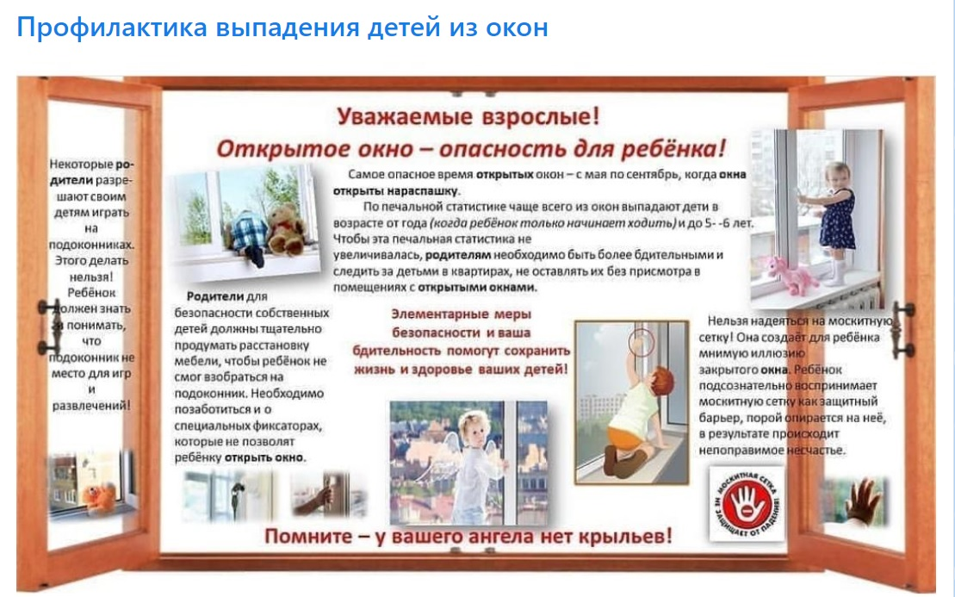Наступил летний период 2023 года, и многие родители забывают о том, что открытое окно может быть смертельно опасно для ребёнка. Каждый год от падений с высоты гибнет огромное количество детей. Уважаемые родители - Будьте бдительны!

